西宁市公共资源交易中心

工 作 信 息

第10期

西宁市公共资源交易中心办公室 2024年4月1日

科学认知 安顿身心

——市公共资源交易中心举办心理辅导讲座

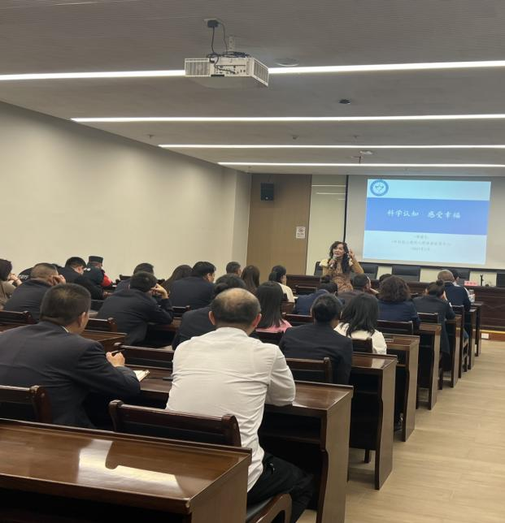为进一步关心关爱市民中心干部职工心理健康、缓解工作压力、提高心理素质，3月28日下午，市公共资源交易中心举办了“科学认知 安顿身心 ”专题心理辅导讲座，邀请了国家二级心理咨询师、临床心理学博士研究生、中科院心理所心理健康应用中心青海分中心执行主任谭惜仁，为市民中心“党建联盟”60 余名党员干部进行现场心理辅导讲座。

讲座中，谭惜仁博士围绕心理学与我们的相关性、身心疾病的成因及应对策略、亲密关系的解读等方面，将心理学授课知识和现场互动巧妙融合，通过自身经历、情景互动、工作、生活中遇到的沟通问题和个案分析等多种形式向大家介绍了心理健康与生活工作的关系，讲座内容充实、生动有趣、互动性强，传授的心理调试技巧简单易学，为我们调节心理压力、提升工作服务效能提供了帮助。

此次活动为市民中心党员干部提供了优质的心理知识讲座服务，受到了大家的一致认可和肯定，都纷纷表示，今后将会更加关注自身情绪，增强自我调节和自我控制的能力，将所学到的压力调节、焦虑舒缓等方法运用到实际工作和生活中，不断增强自身对环境的适应能力和对变化的应对能力。

报：市直机关工委、市民中心党建联盟。

送：中心各主任、各部门。